|  |  |  |  |
| --- | --- | --- | --- |
| **Guía Electivo religión nº4: Taller 2** | | | |
| **Nombre:** | **Curso:** | **Fecha:** |
| **Objetivo(s) de esta guía:**   * Identificar la estructura base de la ilustración * Establecer las referencias como la base del dibujo | | |
| **Instrucciones:**   * El nombre del archivo de esta guía y el asunto del correo deberá indicar “**nombre_apellido_curso**” por ejemplo: **pedro_contreras_1d**. * Si tienes consultas durante el desarrollo de la guía puedes realizarlas al mail: [PROFE.BUSTOS.ECOSISTEMAS@GMAIL.COM](mailto:PROFE.BUSTOS.ECOSISTEMAS@GMAIL.COM) o a través del classroom * En la medida de lo posible, envíen las respuestas a classroom. * La guía deberá ser enviada en formato digital el **viernes 22 de mayo hasta las 22:00 hrs**. * Responda de forma honesta y disfrute la actividad. * Si tiene más ideas puede realizarlas en un cuaderno adicional a lo que se hará en la guía * Ante cualquier duda por parte del estudiante o el apoderado, NO DUDE en enviar un correo. | | |

¡Muy bien! Lo que se hizo en la guía anterior es la base del diseño y del dibujo, es usar una referencia para crear algo, aun que no lo crean todos los artistas y dibujantes usan referencias de una forma u otra.

Un ejemplo es el siguiente artista con una referencia en base solo al color al realizar las siluetas y luego establecer los detalles:

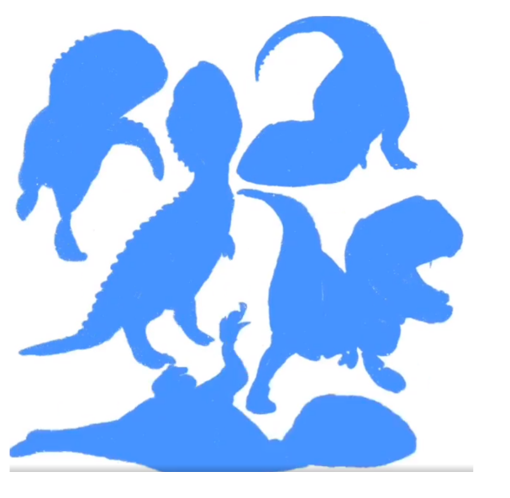 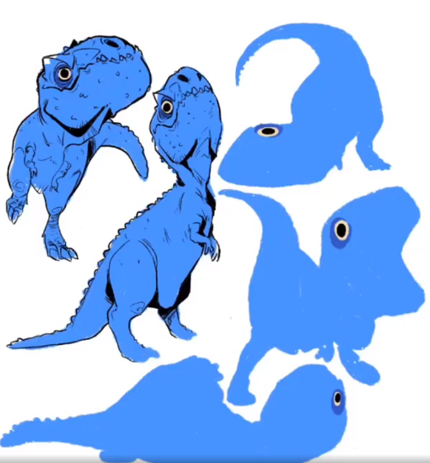

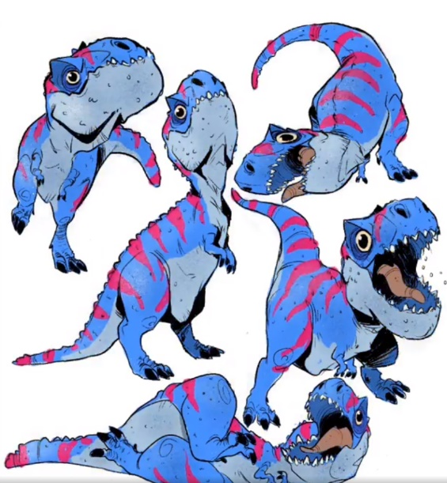

¿Genial no?

Ahora bien, para avanzar con el tema del diseño, los dibujos no son lo único con que usan referencias, los muebles, las casas, edificios, todos están referenciados en otras cosas, claro que no en líneas locas, quizá no todos.

Por ejemplo, existen construcciones bastante extrañas que, si parecen líneas locas, como por ejemplo esta:

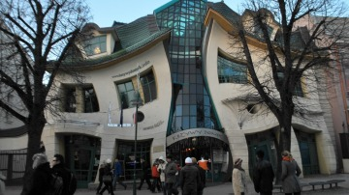

Se le conoce como la casa torcida, se encuentra en Polonia, y si parece un edifico hecho con líneas locas

Pero también hay otras expresiones del diseño relacionadas con las líneas locas, y el dibujo curvo, como por ejemplo el grafiti, el cual tiene historia tan antigua como roma.

En este momento nos enfocaremos en una de las practicas del grafiti, el tag o tagging. El cual es realizar un nombre, siglas o iniciales, o abreviaturas que lo identifiquen o a un grupo, siguiendo con las referencias, ¿serán capaces de crear un tag con sus nombres o sus iniciales, pero usando figuras geométricas de por medio?

Por ej:

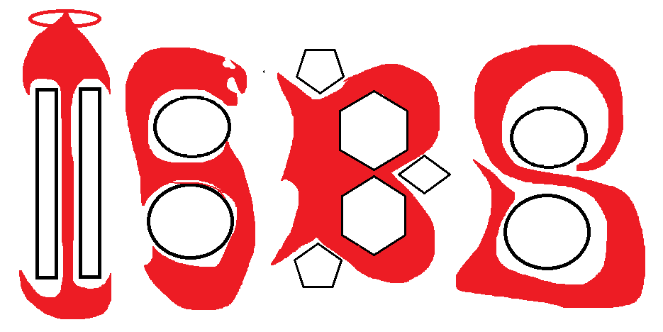

(a los que sepan cómo hacer tags o tengan experiencia, no se ofendan lo hice con Paint y paciencia)

Actividad:

Realice su nombre o iniciales en estilo grafiti, pero usando figuras geométricas como base…algo así como lo que intente hacer, además realice otros 2 nombres de cualquier persona.

¡Espero que se encuentren bien!